1. **INFORMACION GENERAL DEL CONTRATO**

|  |  |  |  |
| --- | --- | --- | --- |
| **Proceso: Promoción del Desarrollo Social** | | **Subproceso:** Secretaría de Salud Pública y Seguridad Social | |
| **Actividad:** Dirección Operativa de Salud Pública | | **Dimensión:** Vida saludable y condiciones crónicas no trasmisibles | |
| **Número del Contrato:** | N°1480 del 2021 | **Programa**: control de enfermedades crónicas no transmisibles degenerativas cáncer y de interés epidemiológico | |
| **Periodo al que corresponde el presente informe:** | 9 de mayo al 8 de junio de 2021 | **Plazo de Ejecución:** | 8 meses |
| **Contratista:** | Eliana Yulieth Urueña Arenas | **Supervisor:** | Yamith Fernando García Monsalve |
| **Valor Total del Contrato** | Veinte dos millones ochocientos setenta y un mil seiscientos ochenta pesos M/CTE ($22.871.680,00) | **Valor del periodo informado** | Dos millones ochocientos cincuenta y  ochomil novecientos sesenta pesos  M/CTE ($2.858.960,00) |
| **Informe No.** | 4 | | |

1. **METAS A LAS QUE CONTRIBUYE EL CONTRATO:**

|  |  |
| --- | --- |
| **Política Pública** | POLÍTICA PÚBLICA PARA LAS PERSONAS ADULTAS MAYORES EN EL MUNICIPIO DE PEREIRA, PARA EL PERÍODO 2019-2028 |
| **Plan Desarrollo** | 1.Realizar 66 visitas de asistencia técnica al 100% de CBA frente a la atención integral del adulto mayor |
| **Plan de acción municipal (proyectos)** | 1.Visitas para la autorización de funcionamiento al 100% de Centros de Protección Social Para el Adulto Mayor y Centros Vida frente a la atención integral del adulto mayor  2.Actividades de promoción y prevención para mejorar la calidad de vida del adulto mayor en el 100% de los Centros de Protección Social Para el Adulto Mayor y Centros Vida y grupos de adulto mayor |

1. **DESCRIPCION DE ACTIVIDADES EJECUTADAS:**

**ALCANCES DEL CONTRATO**

|  |
| --- |
| **ALCANCE 1.** Apoyar las visitas de inspección, vigilancia y control a los CPSAM (centros de protección social para el adulto mayor) y CEVI (Centros Vida) para garantizar el cumplimiento de normatividad vigente, elaborando y entregando los respectivos planes de mejoramiento. |

1. 11 de mayo del 2021 visita IVC Refugio Nazareth
2. 13 de mayo del 2021 visita IVC CBA San José
3. 25 de mayo del 2021 visita IVC Fundación Canes
4. 25 de mayo del 2021 visita seguimiento IVC Asociación Ciudad Futuro sede Bananera

**Soportes: CD contrato 1480 / informe 4 / subcarpeta Alcance** **1**

1. Acta visita IVC Refugio Nazareth
2. Acta visita IVC CBA San José
3. Acta visita IVC Fundación Canes
4. Acta visita seguimiento IVC Asociación Ciudad Futuro sede Bananera

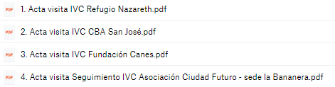

|  |
| --- |
| **ALCANCE 2.** Brindar apoyo con las visitas técnicas de habilitación a los CPSAM (centros de protección social para el adulto mayor) y CEVI (Centros Vida) que cumplen requisitos documentales y emitir las listas de chequeo correspondientes a la calificación de estándares al coordinador del programa para posterior certificación de la institución o entrega de plan de mejoramiento. |

1. 02 de junio del 2021 Visita Verificación Estándares Cuidarte C&E - Ser Pleno
2. 02 de junio del 2021 Visita Verificación Estándares Fundación Eclesiástica Hogar del Anciano (Casa santa María)
3. 03 de junio del 2021 Visita Verificación Estándares Fundación Mi Paraíso
4. 04 de junio del 2021Visita Verificación Estándares Fundación Edad de Oro
5. 04 de junio del 2021Visita Verificación Estándares Asociación Hogar del Abuelo Divino Pastor sede 2-Tribunas

**Soportes: CD contrato 1480 / informe** **4 / subcarpeta Alcance** **2**

1. Acta Visita Verificación Estándares Cuidarte C&E - Ser Pleno
2. Acta Visita Verificación Estándares Fundación Eclesiástica Hogar del Anciano (Casa santa María)
3. Acta Visita Verificación Estándares Fundación Mi Paraíso
4. Acta Visita Verificación Estándares Fundación Edad de Oro
5. Acta Visita Verificación Estándares Asociación Hogar del Abuelo Divino Pastor sede 2-Tribunas

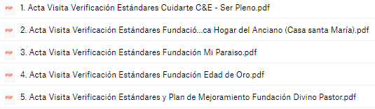

|  |
| --- |
| **ALCANCE 3.** Apoyar según el requerimiento, mediante capacitaciones y sensibilización a los funcionarios de los Centros de Protección Social al Adulto Mayor y Centros Vida, para mejorar las condiciones y el lleno de requisitos en el proceso de certificación y autorización de funcionamiento, así como en la oferta de servicios. |

1. 10 de mayo del 2021 visita asistencia técnica mediante capacitación y sensibilización a laAsociación Ciudad Futuro sede la Bananera
2. 19 de mayo del 2021 visita asistencia técnica mediante capacitación y sensibilización al Refugio Nazareth
3. 20 de mayo del 2021 visita asistencia técnica mediante capacitación y sensibilización al CBA San José
4. 27 de mayo del 2021 visita asistencia técnica mediante capacitación y sensibilización a la Fundación Canes
5. 31 de mayo del 2021 visita asistencia técnica mediante capacitación y sensibilización al CEVI Centro Oriente (Villavicencio)
6. 31 de mayo del 2021 visita asistencia técnica mediante capacitación y sensibilización al CEVI Parque el Oso

**Soportes: CD contrato 1480 / informe 4 / subcarpeta Alcance** **3**

1. Acta visita asistencia técnicaAsociación Ciudad Futuro - sede la Bananera
2. Acta visita asistencia técnica Refugio Nazareth
3. Acta visita asistencia técnica CBA San José
4. Acta visita asistencia técnica Fundación Canes
5. Acta visita asistencia técnica CEVI Centro Oriente (Villavicencio)
6. Acta visita asistencia técnica CEVI Parque el Oso

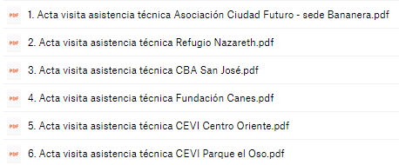

|  |
| --- |
| **ALCANCE 4.** Asistir a reuniones de equipo de trabajo, sectores intersectoriales y demás encuentros requeridos para tratar temáticas correspondientes a la población adulta mayor**.** |

1. 12 de mayo del 2021 Reunión día mundial de la Hipertensión Arterial
2. 24 de mayo del 2021 Reunión AVU México
3. 27 de mayo del 2021 Reunión Programa Adulto Mayor
4. 03 de junio del 2021 Segundo Comité de PPAM

**Soportes: CD contrato 1480 / informe 4 / subcarpeta Alcance** **4.**

1. Acta Reunión día Mundial de la Hipertensión Arterial
2. Acta Reunión AVU México
3. Acta Reunión Programa Adulto Mayor
4. Acta Segundo Comité PPAM

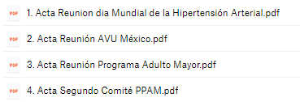

|  |
| --- |
| **ALCANCE 5.** Apoyar los requerimientos técnicos, operativos y administrativos en el marco de la línea de trabajo de adulto mayor, realizar informes de gestión, y demás solicitudes administrativas que se generen durante la ejecución del objeto del contrato. |

1. Se realiza registro en el sistema de políticas públicas de actividades realizadas en el mes
2. Se realiza registro en el sistema de políticas públicas de actividades realizadas general

**Soportes: CD contrato 1480 / informe 4 / subcarpeta Alcance** **5.**

1. Informe usuario SPP (mensual)
2. Informe usuario SPP (general)



|  |
| --- |
| **ALCANCE 6.** Y las demás que sean asignadas y afines con el objeto, los alcances del contrato y la misión de la entidad |

1. 09 de mayo del 2021 Jornada de apoyo vacunación Expofuturo
2. 18 de mayo del 2021 Conmemoración día mundial de la Hipertensión Arterial
3. 29 de mayo del 2021 Jornada de apoyo vacunación Expofuturo
4. 06 de junio del 2021 Jornada de apoyo vacunación Expofuturo
5. Cronograma de actividades mensual

**Soportes: CD contrato 1480 / informe 4 / subcarpeta Alcance** **6.**

1. Acta apoyo jornada vacunación COVID-19 Expofuturo
2. Acta Conmemoración día mundial de la Hipertensión Arterial
3. Acta apoyo jornada vacunación COVID-19 Expofuturo
4. Acta apoyo jornada vacunación COVID-19 Expofuturo
5. Cronograma de actividades mensual del 10 de mayo al 08 de junio

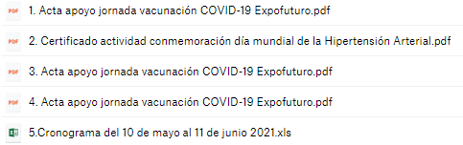

**EL PRESENTE INFORME SE FIRMA A LOS 11 DÍAS DEL MES DE JUNIO DE 2021**



____________________ ______________________________________ **Nombre:** Eliana Yulieth Urueña Arenas **Nombre:** Paola Andrea Herrera García

**CONTRATISTA VoBo COORDINADOR DE PROGRAMA**

______________________

**Nombre:** Yamith Fernando García Monsalve

**SUPERVISOR**